PARCOURS LECTURE
Le Petit Prince
Cycle 3

Antoine de Saint Exupéry

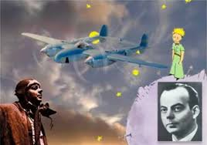

Document préparé en grande partie à l’aide du site « Ricochet »

Antoine de Saint Exupéry | 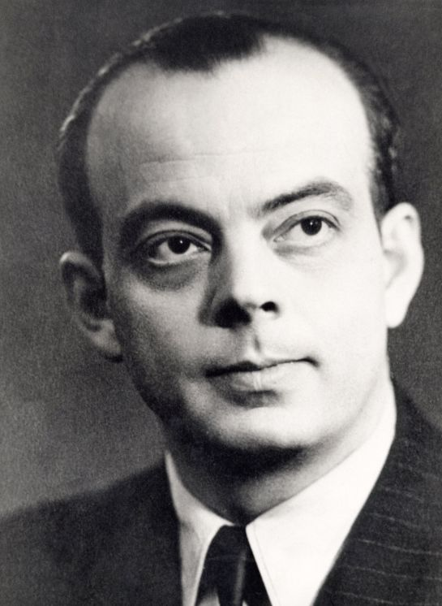

Biographie
ANTOINE DE SAINT-EXUPÉRY
Écrivain et aviateur français
Né à Lyon le 29 juin 1900
Décédé le 31 juillet 1944

Antoine de Saint-Exupéry est né à Lyon le 29 juin 1900.
Rien ne prédisposait Saint-Exupéry à devenir aviateur. Après des études dans la navale puis aux beaux-arts, il passe son brevet de pilote en 1921. Toutefois il quitte l'armée et ne revient dans l'aviation qu'en 1926, puis devient responsable des premiers longs courriers.
Nommé à Cap Juby au Maroc espagnol il parvient à écrire Courrier Sud qui sera publié en 1928.
L'année suivante il part pour Buenos Aires. Il démissionne de son poste et devient en 1931 pilote d'essai chez Latécoère.
Il semble avoir dit adieu à l'aviation, puisqu'en 1934 et en 1935, il devient grand reporter pour Paris Soir. Mais ce n'est que provisoire.
Il revient en effet à l'aviation en 1937 et assure la liaison Casablanca-Tombouctou.
A la déclaration de guerre en 1939, il reprend du service puis part pour New York où il élabore son œuvre la plus ambitieuse, Citadelle.
En 1943, Saint-Exupéry quitte les États-Unis pour Alger et s'engage dans les forces françaises comme pilote avec le grade de commandant. Il ne reviendra pas de la neuvième mission de reconnaissance qu'il effectue en direction de la vallée du Rhône.
On ne saurait dissocier la vie de pilote de celle de l'écrivain. Dans la plupart de ses œuvres, des figures marquantes de l'aviation seront placées au premier rand, comme dans Vol de nuit en 1931.
LES ANECDOTES SUR ANTOINE DE SAINT EXUPERY

→ Disparu au large de Marseille
Parti de Borgo, en Corse, l'écrivain n'était jamais revenu d'une mission de reconnaissance qui devait préparer le débarquement des Alliés en Provence. Les débris de l'avion retrouvés au large de Marseille, près de l'île de Riou, ont été identifiés comme appartenant à l'appareil de Saint-Exupéry, le 7 avril 2004.

→ Recalé !
Élève très moyen, Antoine de Saint-Exupéry échoue à l'examen d'entrée de l'Ecole navale, et c'est par dépit qu'il fera son service militaire dans l'aviation !

→ La bosse des maths
Si Antoine de Saint-Exupéry est connu comme pilote et écrivain, il a aussi été un homme de science : il détient près d'une dizaine de brevets d'invention technique, et a aussi mis au point de nombreux problèmes mathématiques, dont le problème du Pharaon publié à son retour d'Égypte.

SES CITATIONS
« C'est l'esprit qui mène le monde et non l'intelligence. »
[ Antoine de Saint-Exupéry ] - Extrait des Carnets
« Quand le mystère est trop impressionnant, on n’ose pas désobéir. »
[ Antoine de Saint-Exupéry ] - Le petit prince
« Etre homme, c'est précisément être responsable. C'est sentir, en posant sa pierre, que l'on contribue à bâtir le monde. »
[ Antoine de Saint-Exupéry ] - Terre des hommes
« Tu es responsable de ce que tu as apprivoisé. »
[ Antoine de Saint-Exupéry ] - Le petit prince
« On n’est jamais content là où on est. »
[ Antoine de Saint-Exupéry ] - Le petit prince

DES SITES
http://www.saint-exupery.org/  http://www.saint-exupery.org/accueil/index.htm | Le site officiel : Saint Exupéry, histoire d’un siècle – vie familiale – écrivain, pilote, inventeur – citations - L'homme, le Petit Prince, la Fondation, un agenda avec un moteur de recherche pour les manifestations et un carnet de bord avec par exemple un dossier sur Lyon, la ville natale et du centenaire, le site de la Société pour l'Œuvre et la Mémoire d'Antoine de Saint-Exupéry est un indispensable qui permet d'apprécier tout " l'officiel " de Saint-Ex. En textes, en photos mais aussi en sons.
http://www.richmond.edu/~jpaulsen/petitprince/petitprince.html | Comment accompagner la lecture du « Petit Prince » ?
http://www.radiofrance.fr/reportage/dossiers/stexupery/ | Entre autres… Christophe Malavoy raconte Saint Exupéry
http://www.geocities.com/Athens/Rhodes/1916/online.html | Le « Petit Prince » en 37 langues
http://www.chez.com/deji/se_fra/seme_fra.htm | Les dessins du « Petit prince »
http://www.chez.com/deji/se_fra/sechrtxt.htm | Chronologie, année par année, de la vie de Saint Exupéry
http://www.radiofrance.fr/reportage/dossiers/stexupery/prince.php | Archives INA : extrait du texte dit par Gérard Philippe et Georges Poujouly
http://www.gallimard.fr/ | Retrouvez sur le site de l'éditeur de Saint-Exupéry les références complètes des oeuvres au catalogue. A découvrir également dans la photothèque de la célèbre maison, une dizaine de clichés du pilote écrivain.
http://www.latecoere.com/ | Le site de l'association P.G. Latécoère propose de vous faire découvrir l'histoire des lignes aériennes Latécoère à travers des récits d'aventure, des expositions itinérantes, des musées à visiter et des affiches d'époque.
http://www.lyon.aeroport.fr | L'aéroport de Lyon Satolas s'appelle aujourd'hui Lyon-Saint-Exupéry. A découvrir sur son site un dossier sur la grande aventure d'un pionnier de l'aéropostale, ainsi que la liste des manifestations organisées pour commémorer le 100ème anniversaire de la naissance du pilote-écrivain.
http://www.chez.com/deji/index.html | Cette page est une étude sur Antoine de Saint-Exupéry. sa vie, son oeuvre et son époque qui rassemble un très grand nombre de documents tels que des portraits des grands noms de l'aéropostale, la correspondance de St-Ex, les dessins du Petit Prince, des extraits de ses écrits, ses brevets…
http://nitescence.free.fr/DEA.pdf | Mémoire de D.E.A sur « le Petit Prince » de Saint Exupéry
http://perso.orange.fr/lirenfete.stex/  http://perso.orange.fr/lirenfete.stex/st_ex.htm | Ce site a été créé par des écoliers à l'occasion de l'opération « Lire en fête », une année consacrée à la naissance d'Antoine de Saint-Exupéry (1900-1944)
http://fr.search.yahoo.com/search?ei=ISO-8859-1&fr=cb-eve&meta=vl%3D&p=Antoine+de+Saint-Exup%E9ry | En savoir encore plus sur Saint Exupéry

Bibliographie
- Courrier Sud- Gallimard - 1929
- Vol de Nuit - Gallimard - 1930
- Terre des Hommes - Gallimard - 1938 (Académie Française - Grand Prix du roman - 1939)
- Pilote de Guerre - Gallimard - 1941
- Lettre à Un Otage - Belin - 1943
- Le Petit Prince - Gallimard - 1943
- Citadelle (posthume) - Gallimard - 1948
- Carnets (posthume) - Gallimard - 1953

